RECUIT SIMULÉ

1/ Le pseudo-code

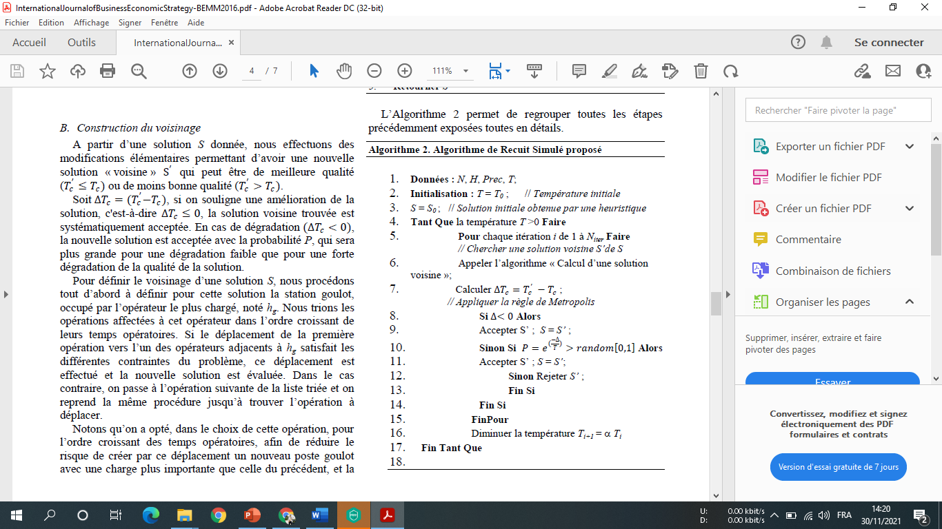

2/ Explication de de l’algorithme et paramètres

Nous appliquons la méthode de recuit simulé à notre problème en partant d’une solution initiale *S0* (*S* = *S0*), obtenue par une méthode heuristique simple. A cette solution correspond un temps de cycle *Tc*, qui est assimilé à l’Energie, dans le problème de métallurgie. Une température initiale *T0* (*T* = *T0*) est également définie au départ.

La valeur de cette température décroît par paliers, selon un schéma de décroissance géométrique. Cette règle de refroidissement, définissant l’évolution de la température dépend de trois paramètres :

- La température initiale ***T0***,

- Le coefficient de refroidissement **α**

- La longueur du palier, qui est le nombre d’itérations **Niter** pour lequel la température est constante.

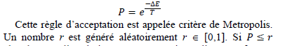

L’ajustement de ces paramètres sera effectué via une étude expérimentale permettant de déterminer leurs valeurs de façon empirique.

Enfin, l’algorithme s’arrête lorsque la température atteint une valeur quasiment nulle.

3/ Utilisation avec le problème de satisfiabilité

L’algorithme de recuit simulé (RS) est contrôlé par différents paramètres (*T0*, **α**, *N:iter*).”coeff de refroidissement” Avant d’évaluer cet algorithme, et afin de bien choisir les valeurs des paramètres, nous avons effectué des tests numériques permettant d’étudier l’évolution du système en fonction de chaque paramètre.

L’algorithme RS étant randomisé, nous résolvons chaque instance 10 fois. Nous retenons pour chacune des instances la meilleure solution trouvée, la valeur moyenne des 10 solutions obtenues (*Moy Tc*)’temps de cycle’, et la moyenne des temps de calcul (*Moy t(s)*).